Izsledki ugotavljanja ZASTOPAnosti paradižnikovega molja (Tuta absoluta Povolny) v Sloveniji v obdobju 2009-2012

Ivan Žežlina, Primož Pajk, Branko Carlevaris

¹ KGZS, Kmetijsko gozdarski zavod Nova Gorica, Nova Gorica
² Ministrstvo za kmetijstvo in okolje, Uprava RS za varno hrano, veterinarstvo in varstvo rastlin, Sektor za zdravje rastlin in rastlinski semenski material, Ljubljana

Izvleček

Paradižnikov molj (Tuta absoluta Povolny) je invazivna južnoameriška vrsta in na rastlinah (predvsem paradižniku) iz družine razhudnikovk (Solanaceae) lahko povzroča veliko škodo. V Evropi se je paradižnikov molj prvič pojavil v letu 2006, v Sloveniji pa je bil škodljivec prvič ugotovljen v zavarovanih prostorih v letu 2009, od koder se je razširil na vsa območja v Sloveniji, kjer se prideluje paradižnik. Z uporabo feromonskih vab (delta traps) in masovnega lovljenja (mass trapping), smo v letih 2010 - 2012 ugotavljali dejanski pojav in razširjenost škodljivca na pridelovalnih območjih v Sloveniji, čas in dinamiko pojavljanja ter njegovo bionomijo. Spremljali smo zdravstveno stanje na listih in plodovih rastlin paradižnika, iskali poškodbe na drugih potencialnih gostiteljih iz družine razhudnikovk in preučevali možnosti za zatiranje oziroma omejevanje škodljivca. Nekateri podatki kažejo, da paradižnikov molj v Sloveniji predstavlja resno grožnjo predvsem tistim pridelovalcem, ki gojijo paradižnik v rastlinjakih pozno poleti in v začetku jeseni. V prispevku so predstavljeni izsledki posebnega nadzora v letih 2010 – 2012 po posameznih letih in njihova primerjava.

Ključne besede: paradižnikov molj, Tuta absoluta, načrtno spremljanje, razširjenost, Slovenija

Abstract

The results of determining the OCCURRENCE of tomato leafminer (Tuta absoluta Povolny) in Slovenia in the period 2009-2012

Tomato leaf miner (Tuta absoluta Povolny) is an invasive South American species and could cause extensive damages on plants from family Solanaceae (especially on tomatoes). In Europe it was first time identified in year 2006, its presence was confirmed for the first time in greenhouses in Slovenia in 2009 as well. Now it is widespread on all areas in Slovenia, where tomato production is present. Presence and geographical distribution of tomato leaf miner in Slovenia with help of pheromone traps (delta traps) and mass trapping were examined from 2010 to 2012. During these years the time, dynamics of its appearance and bionomy also has been followed. Possible damage on leaves and fruits of tomato and injuries on potential host plants from family Solanaceae were observed. Some studies of its suppression were done. Some of results in Slovenia show, that tomato leaf miner represent serious threat for farmers who produce fruits of tomato in greenhouses during late summer and early autumn. The results of specific survey of tomato leaf miner in Slovenia in years 2010 – 2012, by single years and its comparison are presented in the article.

Key words: tomato leaf miner, Tuta absoluta, monitoring, distribution, Slovenia

1 UVOD

Zaradi zagotavljanja zdravstvenega varstva rastlin, obvladovanja škodljivih organizmov, preprečevanja njihovega vnosa in širjenja ter zatiranja v Republiki Sloveniji, je bil v Programu Republike Slovenije za fitosanitarno področje paradižnikov molj opredeljen kot posebej nevaren karantenski škodljivi organizem, nad katerim se izvaja sistematični posebni nadzor, ugotavljanje njegovega pojava in inšpekcijsko spremljanje.
V skladu z odločbo o imenovanju koordinatorjev posebnih nadzorov, predstojnik Uprave Republike Slovenije za varno hrano, veterinarstvo in varstvo rastlin (pred 1. januarjem 2013 Fitosanitarna uprava Republike Slovenije, v nadaljnjem besedilu: Uprava) za vsako leto pooblasti koordinatorja posebnega nadzora, ki v programu ugotavljanja navzočnosti paradižnikovega molja (Tuta absoluta Povolny) natančneje navede ostale izvajalce pri nadzoru, namen, kraj in predmet pregleda, opredeli zdravstvenene preglede in uradna vzorčenja ter ustrezno evidentiranje podatkov v podatkovno bazo.
Tako smo na KGZS, zavod Nova Gorica v letih 2010 - 2012 v skladu s 76. členom Zakona o zdravstvenem varstvu rastlin (Uradni list RS, št. 62/07 – ZZVR-1-UPB2 in 36/2010, v nadaljevanju: ZZVR-1) izvajali posebni nadzor in načrtno ugotavljanje pojava paradižnikovega molja v Sloveniji.
Paradižnikov molj ni uvrščen na sezname karantenskih škodljivih organizmov, ki jih določa Direktiva 2000/29/ES, je pa uvrščen na EPPO A2 seznam škodljivih organizmov in na EPPO akcijski seznam (Action list), ki jih EPPO priporoča državam članicam za omejevanje nihovega širjenja. Tudi v Republiki Sloveniji zaradi pojavljanja paradižnikovega molja obstaja velika nevarnost za zdravstveno varstvo nekaterih vrst rastlin iz družine Solanaceae (predvsem paradižnika).
Paradižnikov molj se je v Evropi prvič pojavil v letu 2006 v vzhodnem delu Španije. Po letu 2008 je bil škodljivec ugotovljen v Italiji. V letu 2009 je bil ugotovljen v Franciji, v Bolgariji, na Cipru, v Grčiji, na Malti, na jugu Portugalske, v Švici, na Nizozemskem, na Danskem, na jugovzhodu Anglije ter v Sloveniji. Najden je bil tudi v državah severne Afrike, in sicer v Alžiriji, Maroku, Tuniziji in Libiji.
V državah, kjer je bil škodljivec ugotovljen, lahko povzroči velike škode na sadikah, rastlinah in plodovih paradižnika. Neposredna gospodarska škoda se kaže v izgubi pridelka, posredna pa zaradi manjše ekonomske vrednosti pridelka.
Pojav škodljivca na nekaterih območjih v Sloveniji predstavlja tveganje za pridelavo paradižnika, predvsem v zaprtih prostorih. Ugotovljeno je bilo, da se lahko pojavi ponekod tudi na prostem, kar bi predstavljalo ob predpostavki velikega števila generacij na leto veliko gospodarsko škodo zlasti pri pridelavi plodov.

2 MATERIALI IN METODE

Z načrtnim ugotavljanjem pojava (monitoring) v letih 2010-2012 smo zajeli vzgajališča sadik zelenjadnic (Solanaceae) in nasade paradižnika v zavarovanih prostorih in na nekaterih površinah na prostem.
Ugotavljali smo dejanski pojav in razširjenost škodljivca na pridelovalnih območjih širom Slovenije, čas pojavljanja (pojav prvih osebkov in dinamika pojavljanja v zavarovanem prostoru in na prostem) in primerjava dinamike ulova v letih 2010-2012. Z intenzivnim spremljanjem pojava škodljivca, smo ugotavljali število generacij v zavarovanem prostoru in proučevali bionomijo paradižnikovega molja. Spremljali smo zdravstveno stanje plodov in ugotavljali poškodbe na plodovih paradižnika zaradi določitve praga škodljivosti paradižnikovega molja.
Za spremljanje paradižnikovega molja so bile uporabljene feromonske vabe (Delta traps) proizvajalca Pherobank (v letih 2010 in 2011) ter Tripheron (v letu 2012). Feromonske vabe so bile postavljene v drugi polovici aprila oziroma v maju glede na način pridelave. Na vsaki opazovani lokaciji sta bili postavljeni po 2 pasti (pokrit prostor pri vzgoji sadik paradižnika, pokrit prostor za pridelavo plodov paradižnika) ter po 1 past na prostem po presaditvi sadik paradižnika na njivo). Pasti so bila nameščene 60 do 80 cm nad tlemi (v času postavitve nad rastline paradižnika), ki smo jih postopoma dvigali glede na rast paradižnika. Lepljive plošče smo tedensko zamenjali, kapsule s spolnim feromonom smo zamenjali vsakih 4 do 6 tednov. Pregled feromonskih vab je potekal enkrat tedensko.
Grafično (številčnost in časovna dinamika pojavljanja) so ulovi paradižnikovega molja prikazani v slikah 1, 2, 3 in 4) na opazovanih mestih Bukovica, Orehovlje in Dragonja), kjer se je škodljivec redno in v velikem številu pojavljal v vseh letih monitoringa.
V letih 2010-2012 smo preizkušali tudi metodo masovnega lovljenja (mass trapping) v zavarovanem prostoru in ugotavljali možnosti zmanjševanja populacije z navedeno metodo.
Za izvedbo masovnega lovljenja (mass trapping) paradižnikovega molja smo glede na izkušnje iz prejšnjih let, v letu 2012 preizkušali in uporabljali vodne pasti (water traps) na eni izbrani lokaciji (Sečovlje; ~0,2 ha). Uporabljene so bile enake kapsule (pheromone dispensers proizvajalca Tripheron) kot na navadnih feromonskih vabah (delta traps).
Upoštevali smo pravilno gostoto postavitve: 16-30 vab/ha (v našem primeru 7 vab/0,2 ha v zavarovanem prostoru). Vabe so bile nameščene v bližino rastlin paradižnika (~ 60 cm ).
Novost v letu 2012 je bila spremljanje škodljivca z vabami z avtomatičnim odčitavanjem dnevnih ulovov (e-Pest Alert sistem), kaj je omogočilo intenzivno spremljanje pojavnosti škodljivca.
S pomočjo vgrajene kamere in možnostjo pošiljanja podatkov s pomočjo GPRS signala v podatkovno bazo, sistem omogoča dnevno spremljanje ulova ciljnih organizmov, brez fizičnega odčitavanja, kar bistveno pripomore pri ugotavljanju števila generacij paradižnikovega molja v zavarovanem prostoru.
Proučevali smo tudi možnosti za zatiranje oziroma omejevanje paradižnikovega molja v Sloveniji.

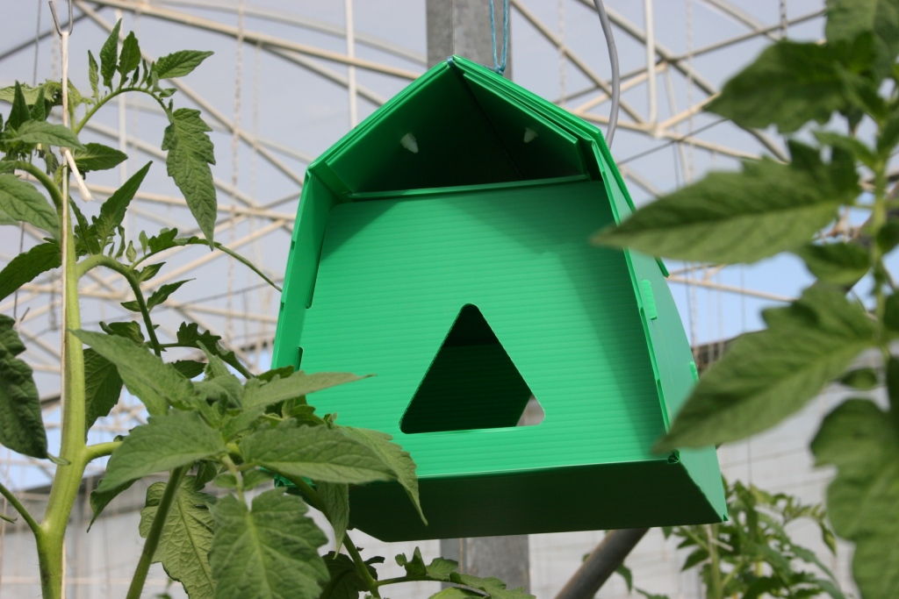

Slika 1: Vaba z avtomatičnim odčitavanjem dnevnih ulovov (e-Pest Alert sistem).

Vsi pregledi so bili evidentirani v podatkovno bazo, ne glede na rezultat ulova. V primeru prve najdbe ali dvoma oziroma nezanesljive vizualne določitve škodljivca, so bile lepljive plošče z ulovom poslane v pooblaščeni laboratorij pri KGZS Zavod GO na potrditev oz. izvedbo determinacije.
Podatki o pregledih so bili vneseni v podatkovno bazo fitosanitarnega informacijskega sistema, ki se vodi pri Upravi.

Preglednica 1: Seznam pooblaščenih organizacij in št. opazovanih mest, kjer se je izvajal posebni nadzor paradižnikovega molja v letih 2010 - 2012.

Območje, Izvajalci | Št. opazovanih mest po posameznih letih
 | 2010 | 2011 | 2012
Kmetijski inštitut Slovenije | 3 opazovana mesta, 1 lokacija za množični ulov | 3 opazovana mesta | 5 opazovanih mest
KGZS - zavod GO | 3 opazovana mesta, 1 lokacija za množični ulov | 5 opazovana mesta, 1 lokacija za množični ulov | 8 opazovanih mest, 1 lokacija za množični ulov, 1 opazovano mesto z avtomatičnim odčitavanjem
KGZS –zavod MB | 4 opazovana mesta | 3 opazovana mesta | 5 opazovanih mest
KGZS –zavod NM | 4 opazovana mesta | 3 opazovana mesta | 4 opazovana mesta
Inštitut za hmeljarstvo in pivovarstvo Slovenije | 4 opazovana mesta | 5 opazovanih mest | 5 opazovanih mest
FSI Maribor | 4 opazovana mesta | 2 opazovani mesti | /
FSI Ljubljana | 4 opazovana mesta | 3 opazovana mesta | /
FSI Murska Sobota | 4 opazovana mesta | 2 opazovani mesti | /
FSI Nova Gorica | 4 opazovana mesta | 1 opazovano mesto | /
FSI Novo mesto | 4 opazovana mesta | 1 opazovano mesto | /
FSI Kranj | 4 opazovana mesta | 2 opazovani mesti | /
FSI Celje | / | 2 opazovani mesti | /
FSI Koper | 4 opazovana mesta | 2 opazovani mesti | /
SKUPAJ | 50 opazovanih mest, 2 lokaciji za množični ulov | 34 opazovanih mest, 1 lokacijia za množični ulov | 34 opazovanih mest, 1 lokacijia za množični ulov, 1 opazovano mesto z avtomatičnim odčitavanjem

3 REZULTATI IN RAZPRAVA

V okviru posebnega nadzora paradižnikovega molja (Tuta absoluta Povolny) v Sloveniji smo v letu 2010 opravili 1188 pregledov, v letu 2011 844 pregledov in v letu 2012 400 pregledov.

Preglednica 2: Seznam izvajalcev posebnega nadzora, število pregledov in skupno število najdenih osebkov paradižnikovega molja v Sloveniji v letu 2010, 2011 in 2012.

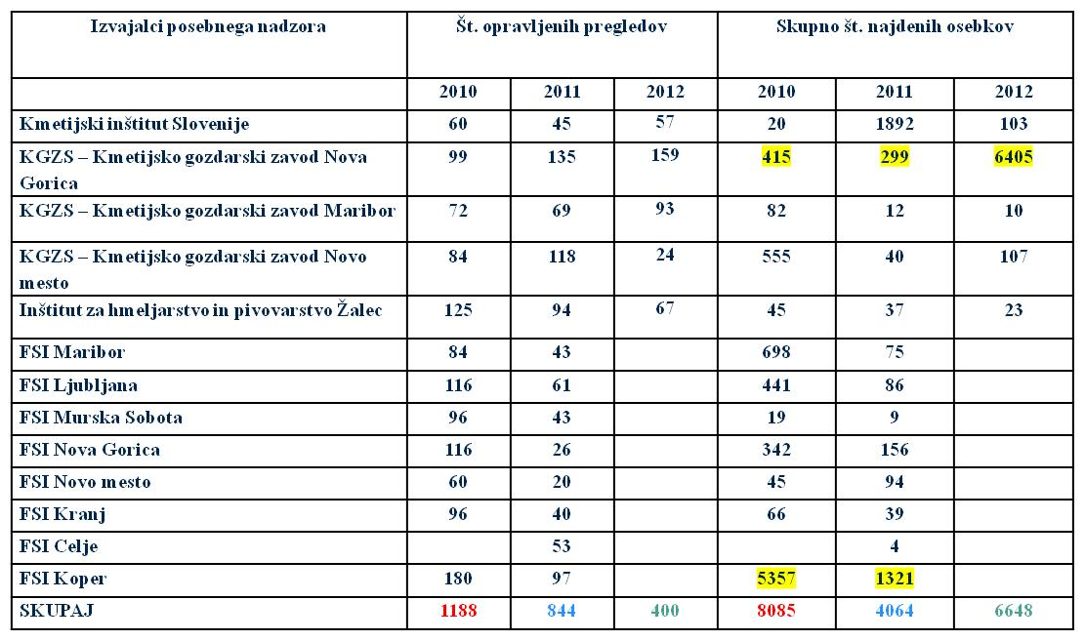

V letu 2010 smo v okviru posebnega nadzora paradižnikovega molja ugotovili njegovo zastopanost na celotnem ozemlju Republike Slovenije kjer se prideluje paradižnik, ugotovili smo njegov pojav tudi na prostem (Primorska). V okviru omenjenega nadzora je bilo v letu 2010 na območju celotne Slovenije opravljenih 1188 pregledov. 748 pregledov soopravili fitosanitarni inšpektorji, 440 pregledov pa sodelavci pooblaščenih inštitucij – Kmetijski inštitut Slovenije, Inštitut za hmeljarstvo in pivovarstvo Slovenije in območni Kmetijsko gozdarski zavodi Maribor, Nova Gorica in Novo mesto. Najbolj množičen pojav škodljivca smo ugotovili na Primorskem, predvsem v Slovenski Istri (Dragonja, kjer smo z uporabo običajnih feromonskih vab (delta traps), med sezono od 28. aprila 2010 do 29. decembra 2010 ujeli kar 3916 osebkov in vzorčno mesto Krkavče, kjer smo ujeli 800 osebkov). Tudi na nekaterih območjih v notranjosti Slovenije (bližina Novega mesta) smo zabeležili večje število ulovljenih osebkov paradižnikovega molja.
V okviru posebnega nadzora je bilo v letu 2011 opravljenih 844 pregledov. 383 pregledov so opravilifitosanitarni inšpektorji, 461 pregledov pa sodelavci pooblaščenih inštitucij – Kmetijski inštitut Slovenije, Inštitut za hmeljarstvo in pivovarstvo Slovenije in območni Kmetijsko gozdarski zavodi Msribor, Nova Gorica in Novo mesto. Najbolj množičen pojav škodljivca smo ugotovili v Ljubljani na opazovanem mestu Zeleni hit v zavarovanem prostoru – 2 lokaciji, kjer se je od 1. julija do 22. novembra 2011, na feromonske vabe ulovilo 1889 osebkov paradižnikovega molja. Zelo množično se je paradižnikov molj lovil na feromonske vabe tudi na dveh opazovanih mestih v Slovenski Istri in sicer na prostem v Portorožu (ulovljenih 549 osebkov) in v zaprtem prostoru v Dragonji (ulovljenih 772 osebkov).
V letu 2012 je bilo skupaj opazovanih 27 lokacij, ena lokacija, kjer smo preizkusili metodo masovnega ulova in lokacija, kjer smo spremljali pojavnost škodljivca s pomočjo vab z avtomatičnim odčitavanjem dnevnih ulovov (e-Pest Alert sistem). Med trajanjem monitoringa na celotnem ozemlju Slovenije smo opravili 400 kontrolnih pregledov feromonskih vab in skupno zabeležili 6648 osebkov paradižnikovega molja.
V največjem številu se je paradižnikov molj lovil na feromonske na dveh opazovanih mestih v Slovenski Istri in sicer na prostem v Luciji (ulovljenih 2083 osebkov) in v zaprtem prostoru v Dragonji (ulovljenih 2856 osebkov). Skupen ulov paradižnikovega molja na omenjenih lokacijah predstavlja kar 74,30% celotnega ulova v Sloveniji v letu 2012. Prve osebke smo ujeli konec maja, največje populacije smo beležili od konca julija dalje, najštevilčnejši ulov pa smo zabeležili konec septembra v oktobru in novembru. Večje število ulovljenih osebkov paradižnikovega molja smo zabeležili še na treh lokacijah na Primorskem in sicer v Orehovljah v bližini Nove Gorice, kjer smo med spremljanjem v zaprtem prostoru zabeležili 308 osebkov, na prostem pa 476 osebkov in v zavarovanem prostoru v Bukovici, kjer smo med spremljanjem zabeležili 336 osebkov. Na celotnem območju Primorske smo v letu 2012 zabeležili 6405 osebkov paradižnikovega molja, kar predstavlja kar 96,30% glede na celotno število vseh ulovljenih osebkov paradižnikovega molja v Sloveniji.

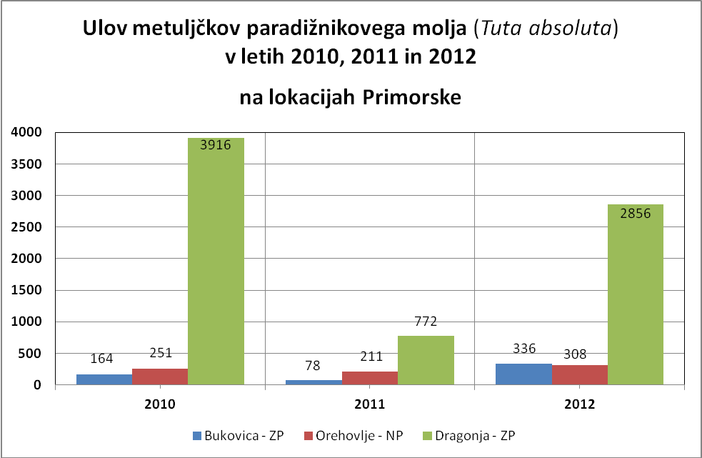

Slika 1: Številčni ulov metuljčkov paradižnikovega molja (Tuta absoluta) v letih 2010, 2011 in 2012 na lokacijah Bukovica, Orehovlje in Dragonja

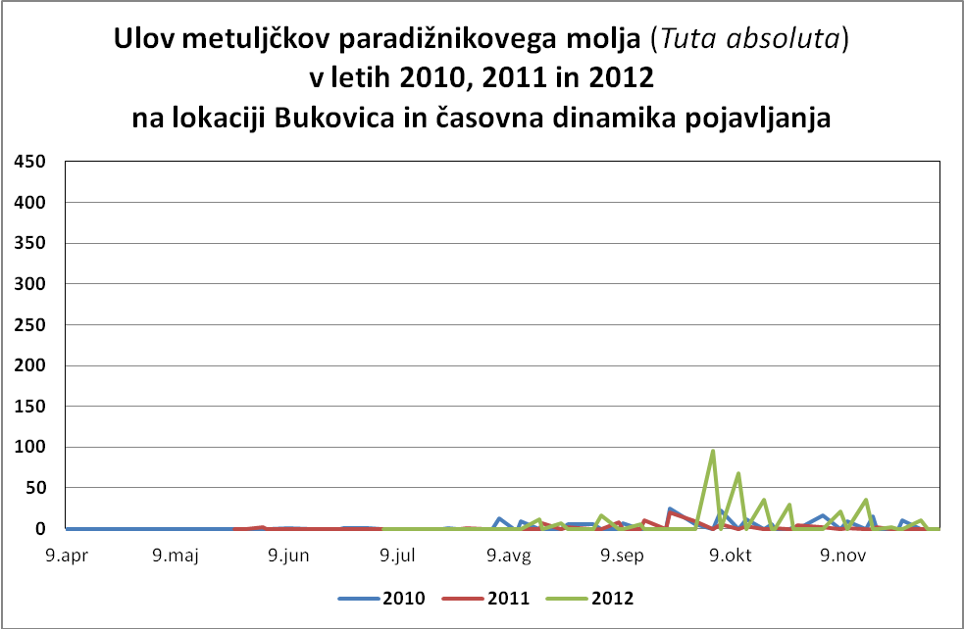

Slika 2: Ulov metuljčkov in časovna dinamika pojavljanja paradižnikovega molja (Tuta absoluta) v letih 2010, 2011 in 2012 na lokaciji Bukovica

V osrednji Sloveniji so pojav škodljivca spremljali na petih lokacijah, kjer so se na feromonske vabe ulovili 103 osebki paradižnikovega molja.
Na območju vzhodne Štajerske in Prekmurja je bil ulov paradižnikovega molja majhen, zabeleženih je bilo 10 osebkov. Na območju Dolenjske je bilo na petih opazovanih mestih od začetka julija do konca septembra ujetih 107 osebkov paradižnikovega molja, v Zasavju in Savinjski dolini pa je bilo na petih opazovanih mestih ujetih 23 osebkov.

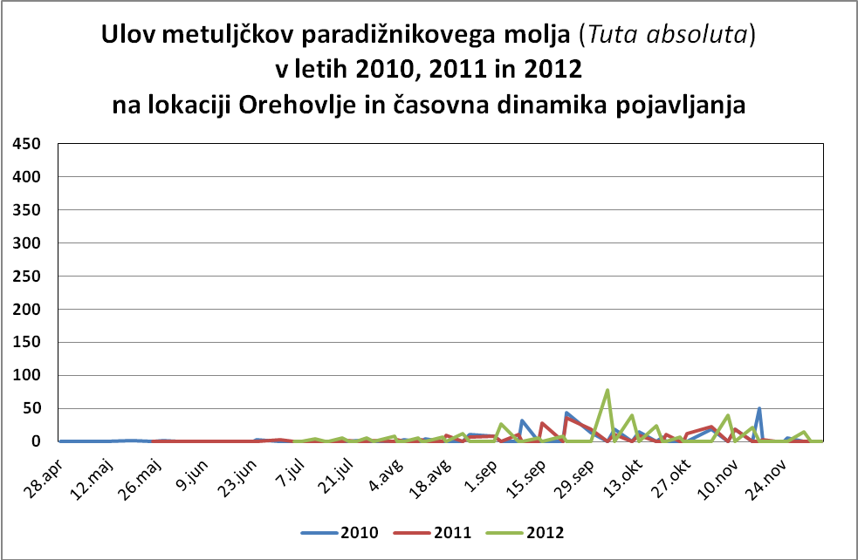

Slika 3: Ulov metuljčkov in časovna dinamika pojavljanja paradižnikovega molja (Tuta absoluta) v letih 2010, 2011 in 2012 na lokaciji Orehovlje

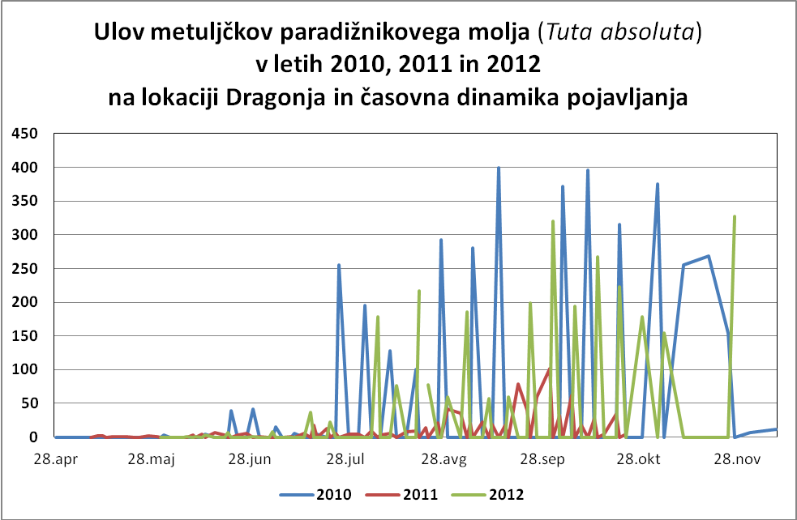

Slika 4: Ulov metuljčkov in časovna dinamika pojavljanja paradižnikovega molja (Tuta absoluta) v letih 2010, 2011 in 2012 na lokaciji Dragonja

4 SKLEPI

Posebni nadzor paradižnikovega molja v letih 2010-2012 je potrdil njegov pojav na celotnem območju Slovenije. Najbolj množičen pojav škodljivca je na Primorskem, kjer predstavlja resno grožnjo pridelovalcem paradižnika v zaprtem prostoru in na prostem, na kar kažejo prve poškodbe na plodovih paradižnika v letu 2012 (v zaprtem prostoru in na prostem).
Paradižnikov molj se najbolj množično pojavlja v avgustu, septembru, oktobru, v Slovenski Istri tudi v juliju. Glede na relativno pozen pojav odraslih osebkov, paradižnikov molj ne predstavlja velike nevarnosti za pridelavo sadik v rastlinjakih, vendar pa te lahko predstavljajo vir za prenos škodljivca na še nenapadena mesta pri premeščanja sadik.
Masovno lovljenje (angl. mass trapping) paradižnikovega molja kaže možnosti zmanjševanja populacije po opisanem postopku, vendar je za uspešnost le-tega potrebno zagotoviti razmere, ki so potrebne za izvajanje: zaprt rastlinjak, dovolj široke medvstne razdalje, pravilna oskrba lovilnih posod in pripravljenost in usposobljenost osebja, ki navedeno metodo praktično izvaja.
Vaba z avtomatičnim odčitavanjem dnevnih ulovov (e-Pest Alert sistem), ki smo jo kot novost preizkušali v letu 2012 odpira možnost zelo intenzivnega spremljanja leta metuljčkov in s tem natančno poznavanje dinamike pojavljanja škodljivcev.
Za pridelavo paradižnika bo v bodoče potrebno izvajati ustrezne agrotehnične, mehanske, fizikalne, biotične in kemične ukrepe.
Potrebno bo uporabljati insekticidne mreže na odprtinah za ventilacijo, izdelati vhod z dvojnimi vrati, zakrpati luknje na plastenjakih in rastlinjakih, mehansko odstranjevati napadene rastline (liste), uničevati okužen material po zaključenem proizvodnem krogu in uničevati gostiteljske plevelne rastline (pasje zelišče).
Še nadalje bo potreben monitoring s feromonskimi vabami, masovno lovljenje (zagotovljeni ustrezni pogoji), uporaba konfuzije, insekticidnih in svetlobihe vab ter načrtovan vnos ustreznih predatorjev (Macrolophus spp., Nesidiocoris spp.).
Z ustreznimi kemičnimi ukrepi pa bo potrebno zagotoviti visoko učinkovitost uporabljenih sredstev, zaželena je kratka karenca, minimalni ali nični ostanki aktivne snovi na plodovih ter zanemarljiv vpliv na čmrlje in druge koristne žuželke.

5 ZAHVALA

Avtorji se vsem, ki so sodelovali pri izvajanju posebnega nadzora paradižnikovega molja najlepše zahvaljujemo.

6 LITERATURA

Pajk, P., Knapič, V., Marolt, S. 2010. Načrt ukrepov za paradižnikovega molja Tuta absoluta Povolny. Ministrstvo za kmetijstvo, gozdarstvo in prehrano, Fitosanitarna uprava RS: 16 str.
Žežlina, I., Knapič, V. 2010. Letni program ugotavljanja navzočnosti paradižnikovega molja Tuta absoluta Povolny – 2010. Ministrstvo za kmetijstvo, gozdarstvo in prehrano, Fitosanitarna uprava RS: 14 str.
Žežlina, I. 2010. Poročilo o posebnem nadzoru paradižnikovega molja (Tuta absoluta Povolny) v Sloveniji za leto 2010. Kmetijsko gozdarska zbornica Slovenije, Kmetijsko gozdarski zavod Nova Gorica: 20 str.
Žežlina, I. Carlevaris B. 2011. Poročilo o posebnem nadzoru paradižnikovega molja (Tuta absoluta Povolny) v Sloveniji za leto 2011. Kmetijsko gozdarska zbornica Slovenije, Kmetijsko gozdarski zavod Nova Gorica: 26 str.
Žežlina, I. Carlevaris B. 2012. Poročilo o posebnem nadzoru paradižnikovega molja (Tuta absoluta Povolny) v Sloveniji za leto 2012. Kmetijsko gozdarska zbornica Slovenije, Kmetijsko gozdarski zavod Nova Gorica: 22 str.

dr., Pri hrastu 18, SI-5000 Nova Gorica
univ. dipl. inž. agr., Dunajska 22, SI-1000 Ljubljana
dipl. inž. agr. in hort., Pri hrastu 18, SI-5000 Nova Gorica

